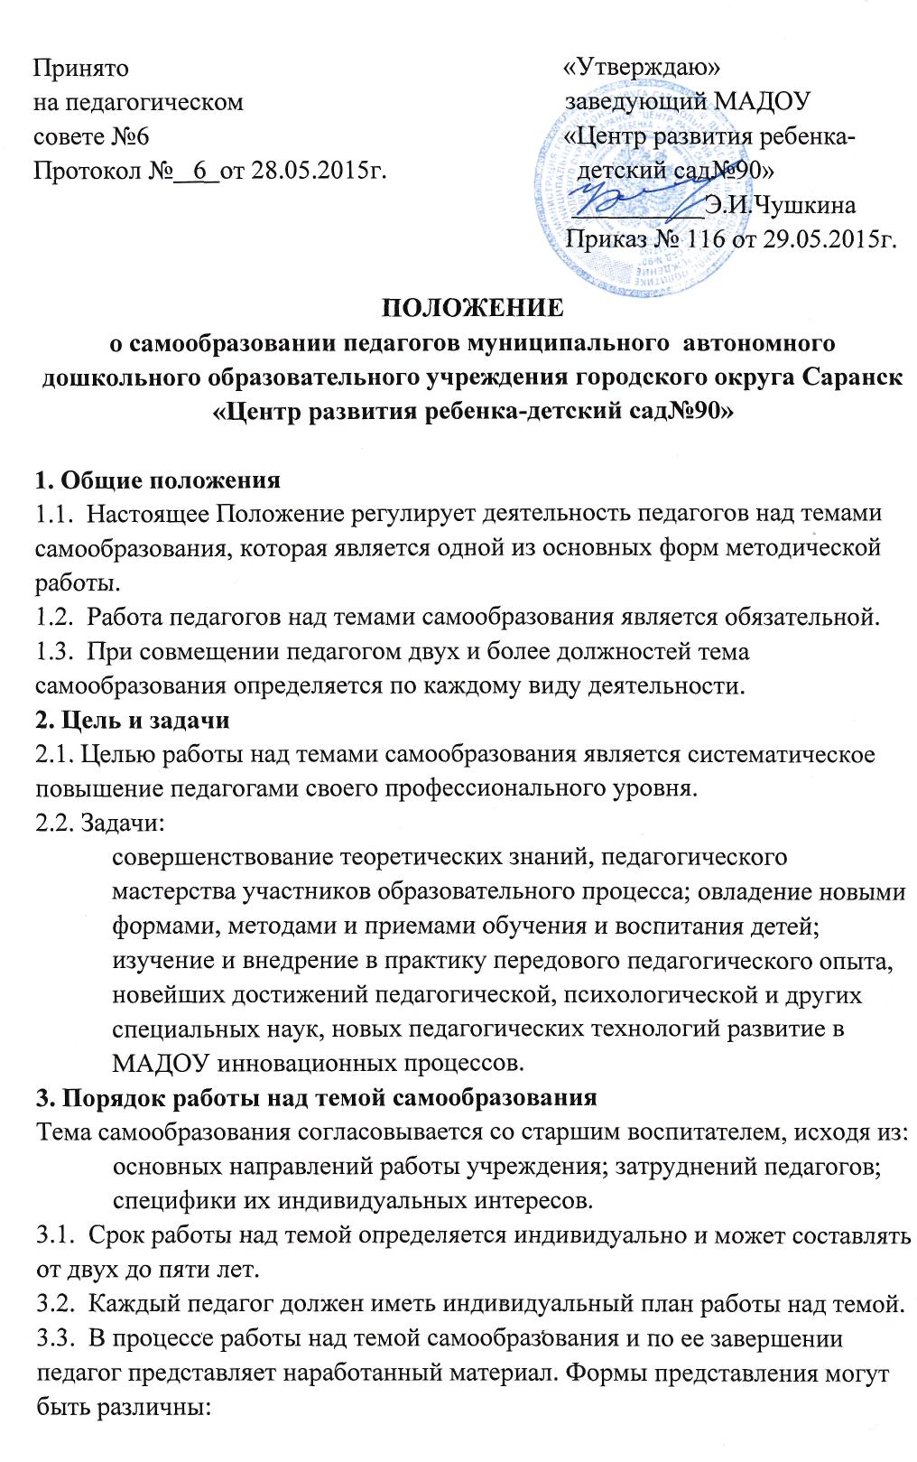

-выступления (отчет) на заседании методического объединения, педсовета с презентацией опыта;
- теоретический, методический и практический семинары;
-тренинг;
-мастер-класс;
-открытое занятие;
-отчет на рабочем месте;

3.5. Старший воспитатель ведет учет тем самообразования, курирует деятельность педагогов по их реализации, консультирует, оказывает необходимую методическую помощь.
3.6. Результат работы по теме самообразования может быть представлен в форме:
- доклада;
-реферата;
- статьи в журнале;
-программы;
-дидактического материала;
- методического пособия;
-научно-методической разработки;
-проекта.
3.7. Весь наработанный материал сдается в методический кабинет и является доступным для использования другими педагогами.
3.8. Наиболее значимый опыт работы педагога может быть рекомендован к распространению на различных уровнях.
Приложение 1
К положению о самообразовании
педагогов МАДОУ «Центр развития ребенка-детский сад№90»
Примерный план
работы педагога над темой самообразования
1 этап. Подготовительный (выявление)
№ | Содержание работы | Сроки реализации
1 | Определение темы по обобщению опыта работы, обоснование ее актуальности, необходимости рассмотрения | 1-й год работы над темой
2 | Постановка целей, задач работы
3 | Выдвижение гипотезы
2 этап. Аналитический (изучение)
№ | Содержание работы | Сроки реализации
1 | Составление плана работы по самообразованию | 1-й год работы над темой
2 | Проведение обследования детей по интересующей проблеме (диагностика)
3 этап. Организационный (обобщение)
№ | Содержание работы | Сроки реализации
1 | Теоретическая часть:  · Изучение методической, педагогической, психологической и другой литературы, опыта работы коллег и т. п.  · Ознакомление с требованиями оформления теоретической части работы | 2-й, 3-й года работы  над темой
2 | Практическая часть:  · Составление конспектов занятий, деятельности и т. д., их апробация.  · Изготовление пособий, атрибутов, приобретение оборудования дл проведения деятельности  · Проведение открытых мероприятий  · Выступление на педагогическом совете  · Участие в работе творческих групп
4 этап. Завершающий (внедрение)
№ | Содержание работы | Сроки реализации
1 | Оформление результатов обследования детей по проблеме | 3-й год  (4-й, 5-й годы)
2 | Оформление опыта работы:  · Систематизация теоретической части  · Систематизация практической материала  · Подборка материалов и составление «Приложения» (плана работы по самообразованию, конспектов, результатов продуктивной деятельности детей, фотоматериалов и др.)
5 этап. Презентационный (распространение)
№ | Содержание работы | Сроки реализации
1 | Выступление на педагогическом совете «Из опыта работы»:  · Рассказ;  · Организация выставки результатов продуктивной деятельности детей | В ходе дальнейшей педагогической деятельности
2 | Предоставление опыта работы в методический кабинет на выставку «Передовой педагогический опыт»
3 | Подготовка материала к публикации в печатных изданиях
4 | Участие в педагогических конкурсах
Примерный план
отчета по работе над темой самообразования в период реализации
мероприятий практического этапа
1. План отчета:
Обоснование выбора темы. Цель и задачи работы над темой, сроки. Анализ состояния вопроса по литературным источникам, имеющегося опыта по решению проблемы. Какая предусмотрена (или реализуется) система мер для решения педагогом проблемы в конкретных условиях. Какой предполагается результат и форма его представления.
2. Полученные от педагога данные вносятся в таблицу.
№ | Ф. И.О. педагога | Должность | Тема самообразования | Год работы над темой | Деятельность по реализации темы
3. Необходимость введения графы «Год работы над темой» продиктована тем, что позволяет отследить, на каком этапе работы над темой находится педагог, и, если требуется, оказать соответствующую методическую помощь, определить виды деятельности в реализации темы в течение конкретного учебного года.
4. Изменения в таблицу вносятся ежегодно. Такая система работы позволяет выявить передовой педагогический опыт, обобщить его и выбрать формы распространения.

